https://www.nemokennislink.nl/publicaties/bewegen-om-beter-te-kunnen-leren/?news_letter=true&utm_medium=email&utm_campaign=Kennislink%20Nieuwsbrief%2014%20september%202018%20-%20Voor%20of%20tegen%20gentech-gewassen&utm_content=Kennislink%20Nieuwsbrief%2014%20september%202018%20-%20Voor%20of%20tegen%20gentech-gewassen+CID_817093514fdae10d39d61fb0e274875a&utm_source=Email%20marketing%20software&utm_term=Advies%20Leerlingen%20moeten%20meer%20bewegen
Bewegen om beter te kunnen leren
Auteur: Mariska van Sprundel | 31 mei 2017
Redactie: Sanne Deurloo / 20 september 2018
“Leerlingen moeten meer bewegen – buiten de gymlessen om, dat adviseren De Nederlandse Sportraad, de Onderwijsraad en de Raad voor Volksgezondheid en Samenleving. Bewegen zorgt voor betere leerprestaties, zo stellen de organisaties. Mariska van Sprundel schreef vorig jaar al over de zin en onzin van bewegen om beter te leren.”

Dat bewegen belangrijk is voor de motorische ontwikkeling en gezondheid van kinderen staat buiten kijf. Maar zorgt bewegen ook voor betere leerprestaties? Mogelijk wel. Wetenschappers proberen de relatie tussen sporten en schoolprestaties helder te krijgen.
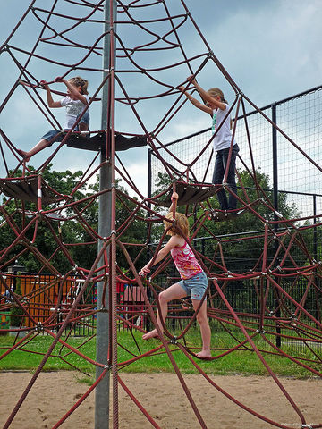
Bewegen is goed voor motorische vaardigheden, fitheid en hersenstructuur. Ook voor leerprestaties?
Flickr.com, Dietmut Teijgeman-Hansen via CC BY-NC-ND 2.0

Advies: meer bewegen voor leerlingen.
Leerlingen bewegen nog te weinig en dat moet anders. Onderzoek van het CBS toont aan dat 31% van de jongeren tussen de 12 en 17 jaar onvoldoende beweegt voor de gezondheid. Op 10 september 2018 verschijnt dan ook het advies aan scholen in het rapport ‘Plezier in Bewegen’. Laat leerlingen twee keer per dag een half uur bewegen en sporten, adviseren De Nederlandse Sportraad, de Onderwijsraad en de Raad voor Volksgezondheid en Samenleving. Wie op vroege leeftijd positieve ervaringen heeft met bewegen, houdt er op latere leeftijd een actievere levensstijl op na. Verder zorgt bewegen ervoor dat je beter kan leren, zo stellen de drie organisaties.
Pubers die fysiek actief zijn presteren beter op aandachtstaken. Fietsende meisjes kunnen zich op school beter concentreren dan meiden die met de auto of bus komen. Schoolsport is een voorspeller voor betere schoolresultaten. En middelbare scholieren die sporten en bewegen buiten school vallen minder uit. Het zijn zomaar wat bevindingen die opduiken in de wetenschappelijke literatuur.
De ene na de andere aanwijzing doemt op dat bewegen goed is voor de leerprestaties van kinderen. Toch is er nog een hoop onduidelijk. “We zien de relatie tussen bewegen en schoolprestaties, maar weten niet hoe die in elkaar steekt”, zegt bewegingswetenschapper en epidemioloog Amika Singh van het VU medisch centrum. Is beweging ook daadwerkelijk de oorzaak van betere schoolprestaties? Of is er iets anders aan de hand?

Hoogopgeleide ouders
Singh leidt het onderzoeksproject SMART MOVES!, waarin onderzoekers van verschillende Nederlandse universiteiten, hogescholen, beleidsinstellingen en scholen uitzoeken of extra beweging op school cognitieve en schoolprestaties kan verbeteren. Daar is nu niet voldoende bewijs voor, al is er geen gebrek aan onderzoek. Een gebrek aan goedonderzoek is er wel, concludeerden Singh en haar collega’s in 2012 in een overzicht van de wetenschappelijke literatuur. De samenhang tussen leren en bewegen duikt telkens op. Maar omdat de meeste studies slecht van opzet zijn, bijvoorbeeld omdat niet is gecontroleerd voor het opleidingsniveau van de ouders, is het onduidelijk of bewegen een drijvend mechanisme is achter goede schoolprestaties.
De opleiding van de ouders is de grootste voorspeller van leerprestaties van kinderen, weet Singh. “Ouders met een goede opleiding betalen waarschijnlijk eerder contributie bij sportclubs, wat kan verklaren waarom kinderen die sporten het goed doen op school. Ik wil precies weten hoe het zit.”
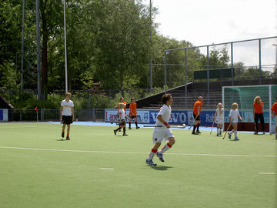
Kinderen van hoogopgeleide ouders zitten waarschijnlijker vaker bij sportclubs.
Flickr.com, Harold via CC BY-NC-ND 2.0

Verbeterde aandacht
Beweging maakt leren er in ieder geval niet slechter op, zoveel is zeker. Bewegen is sowieso gezond. Ook belangrijk: je kan een deel van de academische lestijd vervangen door bewegen zonder dat het afbreuk doet aan schoolprestaties. De experimenten van SMART MOVES! op Nederlandse scholen moeten meer inzicht geven. Niet alleen in of bewegen effectief is, maar ook welke vorm van beweging het beste is. Joggen, springen of een turnoefening? En wanneer moeten leerlingen die activiteit dan doen: voor, tijdens of na de les?
De eerste resultaten zijn inmiddels binnen. Onder 56 basisschoolkinderen bekeken de onderzoekers het verschil tussen één of twee keer twintig minuten meedansen met een video in de klas. Twee keer dansen bleek gunstiger voor hun aandacht dan één keer of helemaal niet bewegen. Vaker lijkt dus beter, maar hoe lang het sporten moet duren lijkt weer weinig uit te maken. Na tien, twintig of dertig minuten fietsen op een ergometer was de verbetering in aandacht hetzelfde, liet een ander, nog ongepubliceerd experiment bij 99 kinderen zien. Toen de onderzoekers keken welke vorm van beweging het best is, vonden ze geen verschil. Activiteiten met uithoudingsvermogen, kracht of coördinatie werkten allemaal niet om beter informatie te verwerken en aandacht vast te houden. Het team vermoedt dat dit komt doordat de onderzochte activiteiten niet erg inspannend waren.

Nieuwe zenuwcellen
Waarom zou lichamelijke inspanning eigenlijk zorgen voor beter leren? “Een theorie vanuit de neurobiologie is dat de hersenen door sport en beweging meer bloed krijgen”, legt Singh uit. Dat betekent meer zuurstof en voedingsstoffen, wat goed zou zijn voor een betere concentratie, werkgeheugen en het onderdrukken van onbelangrijke prikkels uit de omgeving. Daarnaast zou de hoeveelheid van het hersenstofje BDNF (brain derived neurotrophic factor) omhoog gaan. Singh noemt BDNF een soort pokon voor het brein; het zorgt voor de aanmaak van nieuwe zenuwcellen.
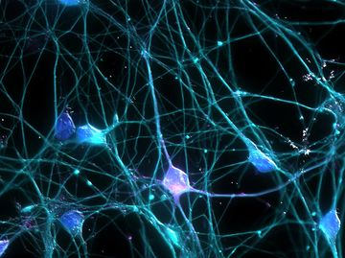
Door de hersenstof BDNF maak je nieuwe zenuwcellen aan.
Flickr, UCI Research via CC BY-NC 2.0
Of een veranderende hersenstructuur de relatie tussen leren en bewegen verklaart, is moeilijk te bewijzen. Singh: “Je zou alle kinderen die meedoen aan onderzoek in een scanner moeten stoppen.” Een andere verklaring is wellicht te vinden in de sociale wetenschap: bewegen kan de sfeer in de klas verbeteren. Singh: “Het zou kunnen dat leerlingen zich door een prettige sfeer veiliger voelen, waardoor ze beter gaan leren.”

Beweegprogramma
Op basis van de experimenten en het literatuuronderzoek zette Singh en haar collega’s een haalbaar beweegprogramma in elkaar dat ze nu aan het testen zijn. Leerlingen van zeven basisscholen gaan ruim twee maanden lang dagelijks tien minuten bewegen in de klas. De helft van de klassen volgt het programma, de andere helft niet. De onderzoekers houden van alle leerlingen bij hoe goed ze scoren op dingen als concentratie en aandacht. Aan het eind van dit jaar verwachten ze de resultaten.
“De samenwerking met de scholen en andere deskundigen uit de praktijk is hierbij heel belangrijk”, aldus Singh. “De leerkrachten zijn uiteindelijk degenen die het programma moeten uitvoeren in hun les.” De meesten zien het wel zitten, blijkt uit interviews. Zolang dat extra bewegen gewoon in het klaslokaal kan en uitgebreide voorbereiding niet nodig is.

Springen en rekenen
In Nederland lopen er meer initiatieven om de relatie tussen bewegen en leren boven water te krijgen. In 2015 publiceerden onderzoekers van de Rijksuniversiteit Groningen bijvoorbeeld dat leerlingen die drie keer per week al bewegend taal- en rekenles kregen, beter werden in rekenen en spellen. Bewegen in het klaslokaal is voor leraren een effectieve methode om de academische vaardigheden van kinderen op te schroeven, schreven ze in het vakblad Pediatrics.
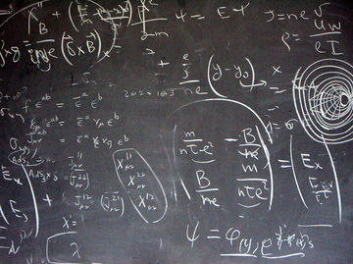
Kinderen worden beter in rekenen als ze mogen bewegen.
Flickr.com, Mike Scoltock via CC BY-NC 2.0
In het kader van SMART MOVES! onderzoekt de Hogeschool Windesheim in samenwerking met het VUmc het effect van een ander nieuw lesprogramma. In vijf weken leren kinderen uit groep zeven aan de hand van een aantal korte instructievideo’s jongleren, terwijl ze tegelijkertijd de tafels oefenen. Geïnteresseerde scholen werken samen met het onderzoeksteam om te achterhalen of jongleren de rekenvaardigheid en het automatiseren van de tafels verbetert.

Bij-effect
Je kan je afvragen waarom wetenschappers de relatie tussen sport en schoolprestaties zo uitvoerig uitpluizen. Bewegen op school is toch vooral belangrijk voor de motorische ontwikkeling van kinderen, om evenwicht te leren beheersen, iets vast te grijpen, of een bal te schieten? En voor het opvoeden van kinderen tot gezonde, actieve burgers, niet voor leerprestaties? Singh is het daarmee eens. “Het gezondheidsargument van bewegen telt het zwaarst. Betere leerprestaties zouden een mooi bij-effect zijn, maar we moeten het onderzoeken om beleidsmakers ervan te overtuigen beweging te integreren in de lessen. De overheid implementeert alleen methoden in het onderwijs die bewezen effectief zijn.”

Bronnen:
- Amika Singh e.a. Physical Activity and Performance at School – A Systematic Review of the Literature Including a Methodological Quality Assessment, Archives of Pediatrics and Adolescent Medicine. Januari 2012. doi:10.1001/archpediatrics.2011.716
- Dorine Collard e.a., Effecten van sport en beweging op de basisschool. Voorstudie naar de relatie tussen sport en bewegen op school en schoolprestaties, Mulier Instituut. November 2014.
- Teatske M. Altenburg e.a., Effects of one versus two bouts of moderate intensity physical activity on selective attention during a school morning in Dutch primary schoolchildren: A randomized controlled trial, Journal of Science and Medicine in Sport. Oktober 2016. https://doi.org/10.1016/j.jsams.2015.12.003
- Vera van den Berg e.a., Physical Activity in the School Setting: Cognitive Performance Is Not Affected by Three Different Types of Acute Exercise, Frontiers in Psychology. Mei 2016. April 2016. doi.org/10.3389/fpsyg.2016.00723
- Marijke J. Mullender-Wijnsma, Physically Active Math and Language Lessons Improve Academic Achievement: A Cluster Randomized Controlled Trial, Pediatrics. Maart 2016. DOI: 10.1542/peds.2015-2743

